金沢北陵高校１年学年通信  Dreams come true | 第4号  平成30年6月25日
６月の各行事
１ 新体力テスト・ほくりんピック
６月１４日（木）に津幡運動公園陸上競技場で新体力テスト・ほくりんピックを行いました。午前中は体力テストの「50m走」と「持久走」を計測し、午後からはホーム対抗のボールリレー、借り人BIG、４×１００ｍリレーといった種目を実施しました。１年生にとっては初めての大きな行事でしたが、全力で競技したり、応援したりする姿が見られました。
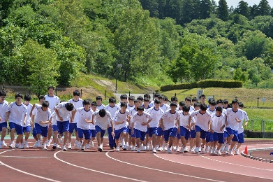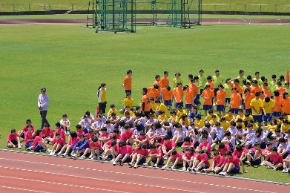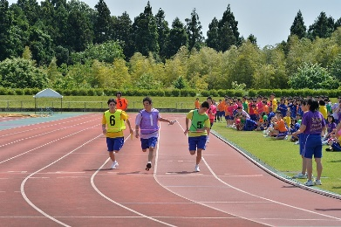
1年男子1500mのスタート クラスＴシャツを着て集合 クラス対抗リレー

２ 学校企業見学（産社）
６月２１日（木）にホームごとに企業、大学、専門学校を見学してきました。事前に各企業や学校について調べ、あらかじめ見学のポイントを準備し、当日も積極的に質問するなど、有意義な行事になったと思われます。今後の進路選択にぜひ役立ててほしいと思います。また事後活動として、他ホームに向けた発表の準備に取りかかります。完成させたのちには学年全体で見学先の情報を共有する予定です。
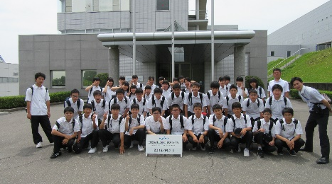
各ホームの見学コース
 | 企業 | 大学・専門学校
１１Ｈ | ＳＷＳ西日本 | 県立看護大学 | 金沢調理師専門学校
１２Ｈ | 日機装金沢製作所 | 石川県立大学 | 北陸学院大学・短大
１３Ｈ | 中村留精密工業 | 金城大学・短大 | 金沢リハビリテーションアカデミー
１４Ｈ | 株式会社トランテックス | 国際ビジネス学院 | 金沢福祉専門学校
１５Ｈ | 株式会社高林製作所 | 金沢学院大学・短大 | 金沢科学技術大学校
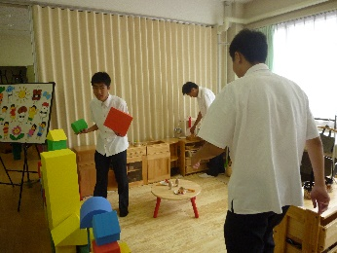
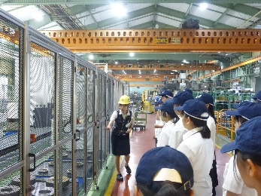

３ 北陵祭に向けて
今年度は９月７日（金）と８日（土）に北陵祭を予定しています。その中で１年生は、のぼり旗・三角旗の作成を担当し、当日はステージ発表をします。合唱やダンスのパフォーマンスなどが考えられますが、どのような発表をするかは各ホームで検討中です。いい発表ができるよう、これから各ホームで団結して企画、準備を進めていきたいと思っております。
≪１学期期末試験について≫
すでに１学期期末試験まで１週間をきっております。中間試験は7科目の試験でしたが、今回は「保健」と「社会と情報」が加わり、９科目の試験があります。また、試験終了後には、普段の授業態度や提出物も含めて１学期の成績がでます。生徒たちには、課題を確実に提出し、最後まであきらめずに学習してほしいと思います。
1学期期末試験 時間割
 | 7月２日（月） | ７月３日（火） | ７月４日（水） | ７月５日（木）
1限目 | 生物基礎 | 数学Ａ | コミュ英Ⅰ | 現代社会
2限目 | 英語表現 | 国語総合 | 社会と情報 | 数学Ⅰ
3限目 | 保健 |  |  | ＬＨ

≪保護者懇談会について≫
７月２３日（月）より３日間の日程で保護者懇談会を予定しております。お一人あたり１０分程度となりますが、お子さまの学校での様子、１学期の成績、２年次以降の時間割などについてお話させていただきたいと思います。お忙しいところ恐縮ですが、ご来校いただきますようお願いいたします。なお、配付済みの調査票を期日までにご提出くださるようお願いいたします。
≪時間割作成について≫
以前よりご連絡しております「２年次以降の時間割作成（系列・授業選択）」の締め切りが近づいてまいりました。総合学科ガイダンスブックの巻末に綴じてある「履修科目登録表」に、系列名、選択した授業を正確に記入し、７月６日（金）までに提出してください。その際には、保護者の皆さまにも内容をご確認、押印いただくようお願いいたします。

≪行事予定≫
月日 | 曜 | 行事 | 月日 | 曜 | 行事
６月２５日 | 月 | 期末試験時間割発表 | ７月 ９日 | 月 | 北陵祭チケット販売（1年）
２６日 | 火 | 挨拶運動（14H） | １０日 | 火
２７日 | 水 | 〃 （15H） | １１日 | 水 | マリンレジャー事故防止教室
２８日 | 木 |  | １２日 | 木
２９日 | 金 |  | １３日 | 金 | 文化教室（午後 シグナス）
３０日 | 土 |  | １４日 | 土
７月 １日 | 日 |  | １５日 | 日
２日 | 月 | １学期期末試験 | １６日 | 月 | 海の日
３日 | 火 |  | １７日 | 火 | 球技大会
４日 | 水 |  | １８日 | 水
５日 | 木 | 授業評価アンケート等 | １９日 | 木
６日 | 金 | 壮行式 | ２０日 | 金 | 終業式
７日 | 土 |  | ２１日 | 土
８日 | 日 |  | ２２日 | 日

